**Муниципальное автономное дошкольное образовательное учреждение**

**центр развития ребёнка – детский сад № 17 города Кропоткин**

**муниципального образования Кавказский район**

**Семинар-практикум на тему:**

**«Подготовка участков**

**и выносного материала**

**к летней оздоровительной работе».**

**Подготовила**

**воспитатель**

**Попелюх И. П.**

Воспитание здорового ребёнка – приоритетная, наиглавнейшая задача дошкольной педагогики, особенно в современных условиях. Проблема воспитания счастливой личности напрямую связана со здоровьем этой личности. Одним из путей решения этой проблемы является организация работы по воспитанию дошкольников в летний период года.

Летнюю работу с детьми в детском саду принято называть оздоровительной, так как она имеет свою специфику. Пребывание дошкольников на свежем воздухе в летний период укрепляет и закаливает детский организм, оказывает положительное влияние на их всестороннее развитие и эмоциональное состояние.

Основная задача взрослых при этом как можно полнее удовлетворить потребность растущего организма в отдыхе, творческой деятельности и движении. Обеспечить необходимый уровень физического и психического развития детей поможет четко спланированная система мероприятий развлекательного, познавательного и оздоровительного характера.

Все виды деятельности переносятся на воздух. Надо иметь в виду, что организовать летний отдых детей не значит предоставить им полную свободу в выборе, их необходимо объединять для коллективных занятий, иначе они устанут, излишне возбудятся.

Приоритетными направлениями дошкольного учреждения летом являются:

-физкультурно-оздоровительная работа;

-экологическое и познавательное развитие;

-игровая, музыкальная, театрализованная, изобразительная деятельность детей.

Задачи, стоящие перед воспитателями:

−        -реализация системы мероприятий, направленных на оздоровление и физическое развитие детей за счет широкого использования природных факторов: воздуха, солнца, воды;

−        -формирование привычки к здоровому образу жизни и развитию познавательного интереса;

−        -формирование навыков безопасного поведения;

−        -использование природной предметной среды для следующих видов деятельности: организация труда в природе (участок), организация познавательной деятельности, организация различных видов игр, организация различных видов двигательной активности, наблюдений, опытно – экспериментальной и исследовательской деятельности, организация продуктивных видов деятельности;

−        -осуществление педагогического и санитарного просвещения родителей по вопросам воспитания и оздоровления, вовлечение в совместные мероприятия с детьми в летний период.

## В летний период целесообразно проводить с детьми:

-оздоровительные мероприятия на свежем воздухе – зарядка, бег, спортивные игры, физические упражнения и прочее;

-игры на снятие эмоционального напряжения, логоигры, пальчиковые и артикуляционные игры, логоритмику, игры на развитие чувства ритма;

-проводить беседы с детьми о здоровье на темы: «Болезни грязных рук», «Закаляйся, если хочешь быть здоров», «В здоровом теле здоровый дух», «О пользе фруктов и овощей» и т.д.;

-закаливание организма;

-воспитание культурно-гигиенических навыков.

Всё оборудование на участке должно быть в исправном состоянии: без острых выступов углов, гвоздей, шероховатостей и выступающих болтов.

Размеры оборудования и инвентаря для игр и физкультурных занятий на участках должны соответствовать требованиям СанПиН.

Игрушки должны быть гигиеничны, не поломаны, для разных видов игровой деятельности, позволяющие соразмерять двигательную нагрузку в соответствии с сезоном года и возрастом детей (игрушки двигательные, настольные, строительные и т. д.).

При организации прогулок, труда на участке следует оградить детей от воздействия следующих опасных и вредных факторов, характерных для летнего времени года:

- травмирование ног воспитанников при ходьбе босиком, играх на траве, песке (камни, острые предметы и т. д.);

-травмирование торчащими из земли металлическими или деревянными стойками предметов, невысокими пеньками на площадках для подвижных игр;

-порезы, уколы битым стеклом, сухими ветками, сучками на деревьях, кустарниках, занозы от палок, досок, деревянных игрушек и пр.;

-травмирование ног воспитанников при наличии ямок и выбоин на участке, спрыгивании со стационарного оборудования без страховки воспитателя;

- травмы, ушибы при катании на качелях, каруселях;

- укусы животных (собак, кошек); насекомых (клещей, представляющих угрозу заражения геморрагической лихорадкой);

- отравление ядовитыми растениями, плодами, грибами;

- заражение желудочно-кишечными болезнями при использовании грязного песка в песочницах, грязного выносного материала (в случае нарушения санитарных правил мытья игрушек, перекопки песка в песочницах, несоблюдения питьевого режима);

- солнечный и тепловой удары;

- заболевание аллергией в период цветения амброзии и др.

Для этого необходимо соблюдать требования безопасности перед началом прогулки в летний период:

- в обязательном порядке проводить предварительную визуальную проверку мест проведения занятий, игр, труда и других видов деятельности с воспитанниками на наличие посторонних, подозрительных предметов, пакетов, сумок на предмет взрыво- и другой безопасности.;

- еженедельно своевременно проводить работы по очистке участка детского сада и прилежащей территории от сорных злаков, трав, растений аллергической направленности (амброзия), с целью профилактики укуса клещами и другими насекомыми;

- уничтожать ядовитые грибы, ягоды и растения (иметь перчатки и необходимый уборочный инвентарь);

- ежедневно утром и во второй половине дня необходимо поливать прогулочную площадку, затем производить уборку (младший воспитателя);

-хождение босиком по траве, асфальту, песку на участке воспитанникам разрешается только после осмотра территории воспитателем и помощником воспитателя на безопасность;

-игры с песком в песочнице допускаются только при условии ежедневной перекопки и ошпаривании песка кипятком.

Педагог должен проверять состояние инвентаря для организации трудовой деятельности на предмет их травмоопасности.

Для профилактики травматизма необходимо следить за правильной расстановкой игрового оборудования и организацией игр: не играть рядом с качелями и каруселями и т. д.

Запрещаются игры с водой в ветреную, холодную погоду.

Необходимо соблюдать питьевой режим, на прогулку выносить кипяченую охлаждённую воду (обязанность младшего воспитателя).

Младший воспитатель осуществляет постоянный контакт с воспитателем во время прогулок в целях предупреждения несчастных случаев с воспитанниками.

В летний период особенно важно создать на участке такую развивающую среду, которая способствовала бы:

-полноценному оздоровлению детей в благоприятных климатических условиях,

-продолжению работы по привитию детям привычки к здоровому образу жизни,

-закреплению умений и знаний по познавательному и эстетическому развитию.

Для выносного материала надо подготовить специальные корзины, коробки или прочее. Игрушки после прогулки необходимо мыть.

Для свободной двигательной деятельности детей в корзинах размещают моторные игрушки, атрибутику для подвижных и спортивных игр. Обязательно выносится на участок оборудование для развития движений, спортивных игр:

-кольцебросы;

-скакалки;

-самокаты;

-ракетки для игр в бадминтон и малый теннис, сетки для перебрасывания через них мячей, кольца с сетками для бросания в них мячей, мячи разных размеров и прочее.

Обязательно на площадке должны быть различные виды классиков.

Оборудование площадки для игр с песком включает:

-песочницу с увлажнённым песком, собранным в горку;

-совки, формочки, ведёрочки, воронки, ведерки, грабли, сито;

-плоскостные игрушки (дома, деревья, человечки, животные), объёмные игрушки (машинки и прочее);

-природный материал: ракушки, шишки, камни, веточки;

-модели построек: мосты, ворота, замки

**Для игр с водой** можно выносить надувные бассейны, большие тазы.

Оборудование для игр с водой:

-игрушки — средства передвижения: лодочки, плоты, парусники;

-природный материал: камушки, ракушки;

-предметы для игр экспериментирований с водой: сосуды, насадки с различными отверстиями, емкости разного объема, формы различной степени прозрачности.

Специально организованная исследовательская деятельность позволяет нашим воспитанникам самим добывать информацию об изучаемых явлениях или объектах, а педагогу сделать процесс обучения максимально эффективным и более удовлетворяющим естественную любознательность дошкольников.

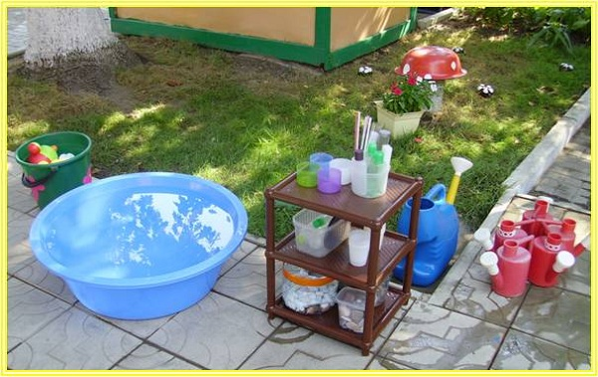

Летом растения, насекомые большую часть дня находятся в поле зрения ребенка. Более доступными для детей становятся глина, почва, вода, песок, воздух, камни – как материал для исследования. О свойствах, качествах, взаимосвязи этих природных объектов и использовании их человеком ребята узнают **в процессе проведения простейших опытов и экспериментов.**

Необходимо предусмотреть условия для

- рисования, настольно-печатных игр, конструктивных игр, оригами, аппликации, ручного труда, для работы с природным материалом;

- сюжетно-ролевых игр «Семья», «Транспорт», «Магазин» и прочее. Желательно было бы изготовить для участка **универсальную, многофункциональную модель**, чтобы, меняя отдельные съемные детали, можно было одну и ту же модель «превратить» в машину, военный корабль или ракету, в дом, в необитаемый остров, снежный перевал.

[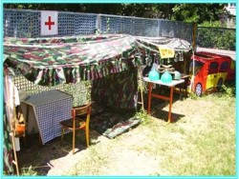](http://www.deti-club.ru/wp-content/uploads/2013/07/igri1.jpg)

Для сюжетно-ролевых игр надо подобрать атрибуты, изготовить их вместе с детьми.

Для игр с крупным строительным материалом в летнее время отводится место на площадке под навесом, чтобы детям никто не мешал развернуть строительство и была возможность сохранить постройки.

Желательно оборудовать тематические игровые площадки: «Строительную», «Зоологическую» или «Сказочную». На них могут быть организованы игры-путешествия. Игра-путешествие представляет собой последовательное посещение различных точек на ранее приготовленном маршруте. Перед детьми ставится задача, имеющая игровой характер. На маршруте необходимо организовать остановки, где детям будут предлагаться различные игры и задания.

[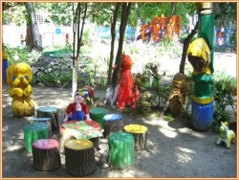](http://www.deti-club.ru/wp-content/uploads/2013/07/put2.jpg)

**[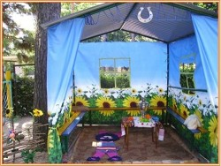](http://www.deti-club.ru/wp-content/uploads/2013/07/put1.jpg)**

Летом дети очень любят играть в театрализованные игры. Желательно для таких игр отвести специальное место.

[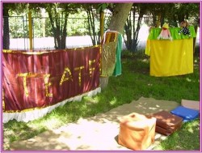](http://www.deti-club.ru/wp-content/uploads/2013/07/teatr1.jpg)

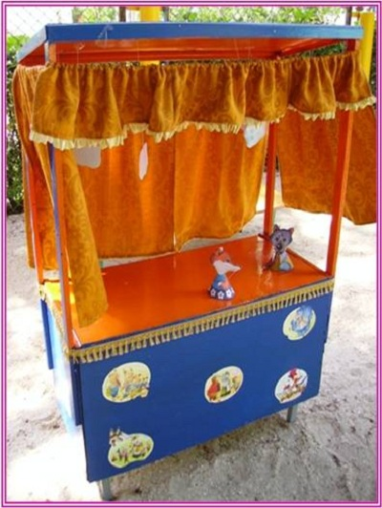

Главная задача воспитателей – создать комфортные условия для прогулок детей, одновременно решая задачи эстетического, умственного, нравственного и физического воспитания детей через знакомство с окружающим миром.